Ingeniería de Software 1

***Trabajo Práctico Anual 2019.***

**Cliente**: Empresa de Software TERA-SOFT S.A.

**Objetivo**:

Brindar información que permita la administración eficiente, control y seguimiento de los diferentes tipos de pedidos de Clientes de la Empresa de Software TERA-SOFT S.A.

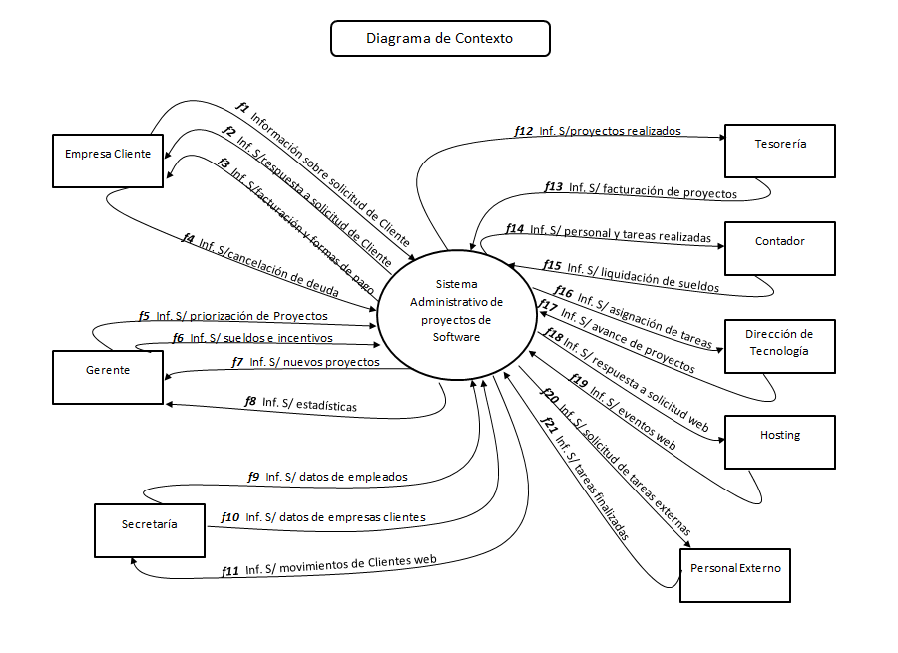

**Límites;**

Desde: información sobre solicitud de cliente, información sobre cancelación de deuda, información sobre priorización de proyectos, información sobre sueldos e incentivos, información sobre datos de empleados, información sobre datos de empresas Clientes, información sobre facturación de proyectos, información sobre liquidación de sueldos, información sobre avance de proyectos, información sobre eventos web, información sobre tareas finalizadas.

Hasta: información sobre respuesta a solicitud de cliente, información sobre facturación y formas de pago, información sobre nuevos proyectos, información sobre estadísticas, información sobre movimientos de clientes web, información sobre proyectos realizados, información sobre personal y tareas realizadas, información sobre asignación de tareas, información sobre respuesta a solicitud web, información sobre solicitud de tareas externas.